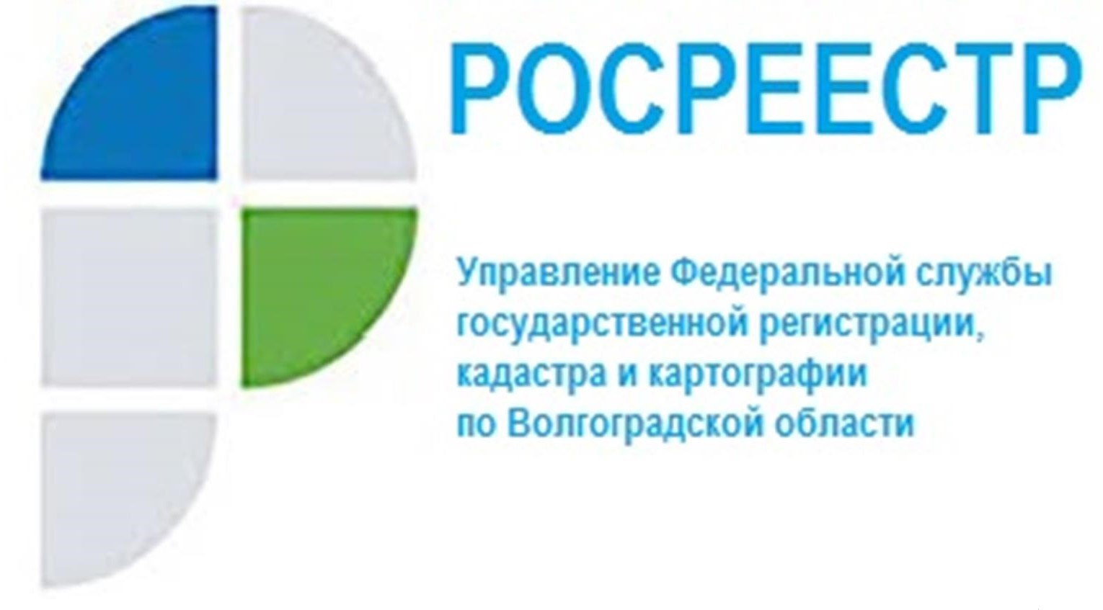

Управление Росреестра по Волгоградской области отвечает на актуальные вопросы граждан

Вопрос: Правда ли, что при подаче документов нотариусом срок регистрации сокращается до 1 рабочего дня?
Ответ: В соответствии с п.9 ст.16 Федерального закона от 13.07.2015 № 218-ФЗ «О государственной регистрации недвижимости» государственная регистрация прав на основании нотариально удостоверенной сделки, свидетельства о праве на наследство, свидетельства о праве собственности на долю в общем имуществе супругов осуществляется в течение трех рабочих дней с даты приема или поступления в орган регистрации прав заявления на осуществление государственной регистрации прав и прилагаемых к нему документов, а в случае поступления таких заявления и документов в электронной форме - в течение одного рабочего дня, следующего за днем поступления соответствующих документов.
Таким образом, если нотариус подает документы в электронном виде, то государственная регистрация осуществляется в течение одного рабочего дня, следующего за днем поступления соответствующих документов.

Вопрос: Я хочу оформить гараж по «гаражной амнистии». С чего начать? Какой алгоритм действий?
Ответ: Если на территории, где расположен Ваш гараж, не утвержден проект межевания территории, то Вам нужно подготовить схему границ земельного участка под Вашим гаражом. Для этого лучше обратиться к кадастровому инженеру. Таким образом, начинаете с обращения к кадастровому инженеру, который готовит схему расположения земельного участка на кадастровом плане территории. После получения схемы, Вы обращаетесь в администрацию, на территории которой расположен Ваш гараж, с заявлением о предварительном согласовании предоставления земельного участка. Администрация по истечении 30 дней выдает Вам решение о предварительном согласовании предоставления земельного участка. Вы с этим решением идете к кадастровому инженеру и просите подготовить межевой план земельного участка и технический план гаража. Когда кадастровый инженер сообщит Вам, что документы готовы, Вам нужно обратиться в Росреестр для постановки земельного участка на государственный кадастровый учет (это можно сделать в МФЦ либо подать документы в электронном виде, либо эту работу может сделать за Вас и сам кадастровый инженер, если Вы заранее с ним договоритесь об этом). По результатам данной процедуры Вы получите выписку из ЕГРН на земельный участок под Вашим гаражом.
Когда у Вас на руках имеются решение о предварительном согласовании предоставления земельного участка, выписка из ЕГРН на земельный участок, технический план на гараж, Вы направляете эти документы официально в администрацию. Данные документы являются основанием для того, чтобы было принято решение о предоставлении земельного участка в собственность бесплатно. Что должна сделать администрация:
- Принять решение о предоставлении земельного участка в собственность бесплатно;
- Подать в Росреестр заявление о регистрации Вашего права собственности на земельный участок и о государственном кадастровом учете гаража, и о регистрации Вашего права собственности на гараж;
- Передать Вам выписки из ЕГРН, подтверждающие регистрацию прав на гараж и землю.
Вы вправе самостоятельно подать заявления и документы о регистрации права на гараж и земельный участок.
В целях разъяснения порядка действий для реализации своих прав в рамках «гаражной амнистии», Росреестром разработаны методические рекомендации для населения: «гаражная амнистия» за 8 шагов, размещенные на официальном сайте Росреестра (https://rosreestr.gov.ru/site/press/news/garazhnaya-amnistiya-za-8-shagov-rosreestr-razrabotal-metodicheskie-rekomendatsii-dlya-grazhdan/).
В методических рекомендациях подробно рассказывается, как воспользоваться «гаражной амнистией». Разъясняется, на какие конкретно случаи распространяется закон, какие нужны документы, представлены их формы и образцы.
В методических рекомендациях рассказывается, как подготовить схему расположения границ участка под гаражом и получить
от уполномоченного органа решение о предварительном согласовании предоставления земельного участка. Отдельно описана процедура взаимодействия владельца гаража с кадастровым инженером, который должен подготовить межевой план земельного участка и технический план гаража.
Вопрос: Как зарегистрировать право собственности на газопровод?
Ответ: Возникновение права собственности на газопровод регистрируется в порядке, который предусмотрен для регистрации права на созданный объект недвижимости.
Для этого его нужно поставить на кадастровый учет. Это можно сделать:
- отдельно от регистрации права собственности, если газопровод введен в эксплуатацию путем получения соответствующего разрешения. В этом случае орган, выдавший такое разрешение, должен сам направить заявление и необходимые документы для постановки газопровода на кадастровый учет (п. 1 ч. 5 ст. 14, ч. 1 ст. 19 Федерального закона
от 13.07.2015 N 218-ФЗ "О государственной регистрации недвижимости" (далее – Закон о недвижимости);
- одновременно с регистрацией права на газопровод в случае, если для его возведения не требовалось получать разрешение на строительство, а также газопровод не поставлен на учет по заявлению органа, выдавшего разрешение на ввод в эксплуатацию (п. 1 ч. 3 ст. 14 Закона о недвижимости).
Независимо от того, как будет проводиться госрегистрация - отдельно от кадастрового учета или одновременно с ним, вам нужно заполнить заявление и подготовить комплект документов. В данном случае особенностью процедуры являются документы, на основании которых регистрируется возникновение права собственности на газопровод. Вам потребуется один из следующих комплектов документов-оснований (ч. 10 ст. 40 Закона о недвижимости прав на недвижимость):
- если для строительства газопровода получалось разрешение на строительство:
- правоустанавливающий документ на земельный участок, на котором находится газопровод (например, договор купли-продажи или соглашение об установлении сервитута);
- разрешение на ввод объекта в эксплуатацию;
- если для строительства газопровода не требовалось получать разрешение на строительство:
- правоустанавливающий документ на земельный участок. В случае, когда для размещения газопровода предоставление участка (установление сервитута) не требуется, представьте документ, которым подтверждается возможность размещения газопровода;
- технический план.

Вопрос: Размер государственной пошлины за регистрацию дополнительного соглашения к договору долевого участия?
Ответ: В соответствии с подпунктом 30 пункта 1 статьи 333.33 Налогового кодекса Российской Федерации за соглашение об изменении уплачивается государственная пошлина в размере 350 рублей разделенное на количество сторон.

Вопрос: Я хочу оформить гараж по «гаражной амнистии». С чего начать? Какой алгоритм действий?
Ответ: Если на территории, где расположен Ваш гараж, не утвержден проект межевания территории, то Вам нужно подготовить схему границ земельного участка под Вашим гаражом. Для этого лучше обратиться к кадастровому инженеру. Таким образом, начинаете с обращения к кадастровому инженеру, который готовит схему расположения земельного участка на кадастровом плане территории. После получения схемы, Вы обращаетесь в администрацию, на территории которой расположен Ваш гараж, с заявлением о предварительном согласовании предоставления земельного участка. Администрация по истечении 30 дней выдает Вам решение о предварительном согласовании предоставления земельного участка. Вы с этим решением идете к кадастровому инженеру и просите подготовить межевой план земельного участка и технический план гаража. Когда кадастровый инженер сообщит Вам, что документы готовы, Вам нужно обратиться в Росреестр для постановки земельного участка на государственный кадастровый учет (это можно сделать в МФЦ либо подать документы в электронном виде, либо эту работу может сделать за Вас и сам кадастровый инженер, если Вы заранее с ним договоритесь об этом). По результатам данной процедуры Вы получите выписку из ЕГРН на земельный участок под Вашим гаражом.
Когда у Вас на руках имеются решение о предварительном согласовании предоставления земельного участка, выписка из ЕГРН на земельный участок, технический план на гараж, Вы направляете эти документы официально в администрацию. Данные документы являются основанием для того, чтобы было принято решение о предоставлении земельного участка в собственность бесплатно. Что должна сделать администрация:
- Принять решение о предоставлении земельного участка в собственность бесплатно;
- Подать в Росреестр заявление о регистрации Вашего права собственности на земельный участок и о государственном кадастровом учете гаража, и о регистрации Вашего права собственности на гараж;
- Передать Вам выписки из ЕГРН, подтверждающие регистрацию прав на гараж и землю.
Вы вправе самостоятельно подать заявления и документы о регистрации права на гараж и земельный участок.

Вопрос: Кто может быть инициатором комплексных кадастровых работ?
Ответ: Заказчиком комплексных кадастровых работ выступает: либо уполномоченный орган самоуправления муниципального района, муниципального округа (городского округа) либо уполномоченный исполнительный орган госвласти субъекта РФ - для работ, финансируемых за счет бюджетных средств, либо правообладатели объектов недвижимости, за счет средств которых выполняются такие работы, - для работ, финансируемых за счет внебюджетных средств. От имени заказчиков вправе выступать лицо, действующее в силу полномочий, основанных на нотариально удостоверенной доверенности, указании федерального закона, а также представитель: 1) правообладателей садовых, огородных земельных участков и (или) находящихся на таких участках объектов недвижимости, расположенных в границах территории ведения гражданами садоводства или огородничества для собственных нужд, уполномоченный решением общего собрания членов садоводческого или огороднического некоммерческого товарищества; 2) правообладателей гаражей и (или) земельных участков, на которых они расположены, уполномоченный решением общего собрания членов гаражного кооператива, объединяющего таких правообладателей; 3) участников иного гражданско-правового сообщества, являющихся правообладателями объектов недвижимости, если таким правообладателям принадлежат земельные участки, здания, сооружения, объекты незавершенного строительства, указанные в Федеральном законе о кадастровой деятельности и расположенные в границах территории, составляющей единый, неразрывный элемент планировочной структуры или совокупность смежных элементов планировочной структуры на территории одного муниципального образования, уполномоченный решением общего собрания участников данного гражданско-правового сообществ.
Исполнителями комплексных кадастровых работ являются кадастровые инженеры – индивидуальные предприниматели, либо кадастровые инженеры - работники юридического лица.
До заключения договора подряда на выполнение комплексных кадастровых работ за счет внебюджетных средств их заказчики должны направить в уполномоченный орган запрос о том, планируется ли выполнение этих работ за счет бюджетных средств.
Вопрос: Как я могу внести в Единый государственный реестр недвижимости адрес своей электронной почты?
Ответ: Адрес электронной почты относится к дополнительным сведениям и вносится в Единый государственный реестр недвижимости (далее ЕГРН) по желанию заявителя. Сведения об адресе электронной почты могут быть внесены либо на основании заявления об осуществлении учетно-регистрационных действий, либо на основании заявления о внесении в ЕГРН сведений лицом, указанным в ЕГРН в качестве собственника объекта недвижимости, или его законного представителя. Такое заявление можно представить лично в любой офис МФЦ, либо в электронном виде через официальный сайт Росреестра.

Вопрос: Как можно получить координаты пунктов из государственного фонда данных, полученных в результате проведения землеустройства в системе МСК-34?
Ответ: Во исполнение поручения Росреестра каталоги координат и высот пунктов государственной геодезической сети в местной системе координат, установленной для ведения Единого государственного реестра недвижимости на территории Волгоградского кадастрового округа (МСК-34), переданы в ФГБУ «Центр геодезии, картографии и ИПД». Для получения информации о координатах пунктов государственной геодезической сети в МСК-34 рекомендуем обратиться в ФГБУ «Центр геодезии, картографии и ИПД», расположенное по адресу: 109316 г. Москва, Волгоградский проспект, д. 45, строение 1, тел. 8(495) 456-91-71.

С уважением,
Балановский Ян Олегович,
Пресс-секретарь Управления Росреестра по Волгоградской области
Mob: +7(937) 531-22-98
E-mail: pressa@voru.ru

